“ААВДАА ЗАХИДАЛ БИЧЭЭРЭЙ “ШИЛДЭГ ЗАХИДЛЫН УРАЛДААН

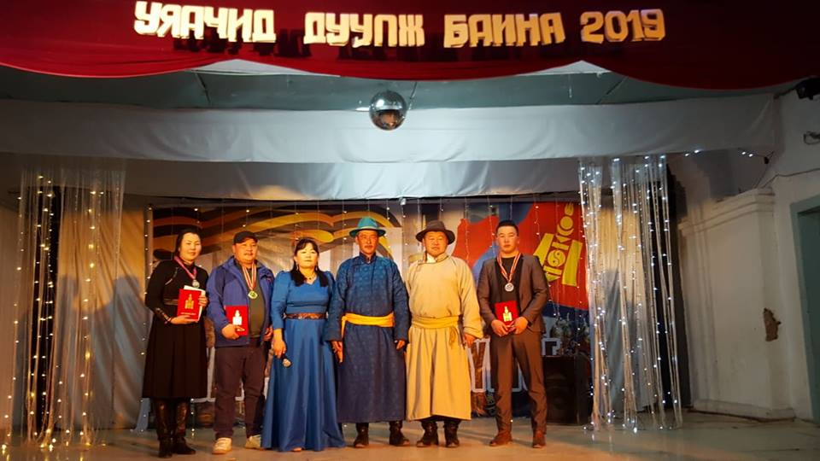

Шинэ цагийн зэвсэгт хүчин байгуулагдсаны 98 жилийн ой, Монгол цэргийн өдрийг тохиолдуулан зарласан "Аавдаа захидал бичээрэй " шилдэг захидлын уралдаанд нийт 20 гаруй захидал хүлээн авч 2 ангилалаар шалгаруулж эхний баяр эзэлсэн захидлуудыг үзэгч олны хүртээл болголоо. Тус захидлын уралдаанд хүүхдүүдээс 9-р ангийн сурагч Т.Энхцэцэг 1-р байр ,9-р ангийн сурагч Б.Мөнхшүр 2-р байр, 9-р ангийн сурагч Э.Мичидмаа 3-р байр, 9-р ангийн сурагч Б.Ундрах жаргал тусгай байр, Насанд хүрэгсэдээс Тэргүүн байр Ө.Эрдэнэ баатар, 2-р байрыг Р.Ганчимэг, 3-р байрыг өвийн ажилтан У.Цэрэнноров нар тус тус эзлэж үзэгч олны талархал хүлээв.

Уралдааны шагналыг шеф Аймгийн аварга малчин Л.Энхтайван ивээн тэтгэж хамтран ажиллаа. Уралдаанд идэвх санаачилгатай оролцсон 9-р ангийн хамт олондоо болон шеф Аймгийн аварга малчин Л.Энхтайваны гэр бүлд талархал илэрхийлье. Та бүгдийнхээ ажил үйлсэд их амжилтыг хүсэн ерөөе